**МИНИСТЕРСТВО ОБРАЗОВАНИЯ РЕСПУБЛИКИ БЕЛАРУСЬ**

**БЕЛОРУССКИЙ ГОСУДАРСТВЕННЫЙ УНИВЕРСИТЕТ**

**Факультет прикладной математики и информатики**

**Кафедра информационных систем управления**

Реферат по теме

«Тестирование путем покрытия логики программы

(“белый ящик”, “серый ящик”)»

Выполнил студент группы № 13

Никончик Даниил Викторович

Минск 2019

Оглавление

**Введение** 4

**1.** **Философия тестирования.** 4

**1.1.** **Определение термина «тестирование»** 4

**1.2.** **Принципы тестирования** 5

**1.3.** **Фазы тестирования** 6

**2.** **Типы ошибок и ручные методы тестирования** 8

**2.1.** **Классификация ошибок** 8

**2.2.** **Первичное выявление ошибок** 11

**2.3.** **Инспекции и сквозные просмотры** 12

**3.** **Стратегии тестирования** 14

**3.1.** **Тестирование путём покрытия логики программы** 15

**3.1.1.** **Проверка «чёрного ящика»** 15

**3.1.2.** **Проверка «белого ящика»** 16

**3.1.3.** **Проверка «серого ящика»** 18

**Заключение** 19

**Список используемой литературы** 20

# **Введение**

В данной работе рассматриваются особенности подхода к обеспечению качества программного обеспечения различными методами и видами тестирования. Определяются философия тестирования, принципы и фазы процесса тестирования. Рассматриваются различные виды ошибок и методы их обнаружения, стратегии тестирования на примере тестирование путём покрытия логики программы («белый, чёрный и серый ящики»). Определяются достоинства и недостатки этих методов на наглядном примере из жизни.

# **Философия тестирования.**

# **Определение термина «тестирование»**

Тестирование как объект изучения может рассматриваться с различных чисто технических точек зрения. Однако наиболее важными при изучении тестирования представляются вопросы его экономики и психологии разработчика. Иными словами, достоверность тестирования программы в первую очередь определяется тем, кто будет ее тестировать и каков его образ мышления, и уже затем определенными технологическими аспектами. Поэтому, прежде чем перейти к техническим проблемам, мы остановимся на этих вопросах. Вопросы экономики и психологии до сих пор тщательно не исследованы. Однако, необходимо разобраться в общих моментах экономики и тестирования. Поначалу может показаться тривиальным жизненно важный вопрос определения термина «тестирование». Необходимость обсуждения этого термина связана с тем, что большинство специалистов используют его неверно, а это в свою очередь приводит к плохому тестированию. Таковы, например, следующие определения:

*«Тестирование представляет собой процесс, демонстрирующий отсутствие ошибок в программе»,*

*«Цель тестирования – показать, что программа корректно исполняет предусмотренные функции»,*

*«Тестирование – это процесс, позволяющий убедиться в том, что программа выполняет свое назначение».*

Эти определения описывают нечто противоположное тому, что следует понимать под тестированием, поэтому они неверны. Оставив на время определения, предположим, что если мы тестируем программу, то нам нужно добавить к ней некоторую новую стоимость (так как тестирование стоит денег и нам желательно возвратить затраченную сумму, а это можно сделать только путем увеличения стоимости программы). Увеличение стоимости означает повышение качества или возрастание надежности программы, в противном случае пользователь будет недоволен платой за качество. Повышение качества или надежности программы связано с обнаружением и удалением из нее ошибок. Следовательно, программа тестируется не для того, чтобы показать, что она работает, а скорее наоборот – тестирование начинается с предположения, что в ней есть ошибки (это предположение справедливо практически для любой программы), а затем уже обнаруживается их максимально возможное число. Таким образом, сформулируем наиболее приемлемое и простое определение:

*«Тестирование – это процесс исполнения программы с целью обнаружения ошибок».*

Дело в том, что верный выбор цели дает важный психологический эффект, поскольку для человеческого сознания характерна целевая направленность. Если поставить целью демонстрацию отсутствия ошибок, то мы подсознательно будем стремиться к этой цели, выбирая тестовые данные, на которых вероятность появления ошибки мала. В то же время, если нашей задачей станет обнаружение ошибок, то создаваемый нами тест будет обладать большей вероятностью обнаружения ошибки. Такой подход заметнее повысит качество программы, чем первый.

# **Принципы тестирования**

Сформулируем основные принципы тестирования. Наиболее важными в тестировании программ являются вопросы психологии. Эти принципы интересны тем, что в основном они интуитивно ясны, но в то же время на них часто не обращают должного внимания. Описание предполагаемых значений выходных данных или результатов должно быть необходимой частью тестового набора. Нарушение этого очевидного принципа представляет одну из наиболее распространенных ошибок. Ошибочные, но правдоподобные результаты могут быть признаны правильными, если результаты теста не были заранее определены. Здесь мы сталкиваемся с явлением психологии: мы видим то, что мы хотим увидеть. Другими словами, несмотря на то что тестирование по определению – деструктивный процесс, есть подсознательное желание видеть корректный результат. Один из способов борьбы с этим состоит в поощрении детального анализа выходных переменных заранее при разработке теста. Поэтому тест должен включать две компоненты: описание входных данных и описание точного и корректного результата, соответствующего набору входных данных. Необходимость этого подчеркивал логик Копи в работе: «Проблема может быть охарактеризована как факт или группа фактов, которые не имеют приемлемого объяснения, которые кажутся необычными или которые не удается подогнать под наши представления или предположения. Очевидно, что если что-нибудь подвергается сомнению, то об этом должна иметься какая-то предварительная информация. Если нет предположений, то не может быть и неожиданных результатов». Следует избегать тестирования программы ее автором. К сожалению, реализация этого в целом верного принципа не всегда возможна в силу трех факторов:

1) людские ресурсы разработки, как правило, недостаточны;

2) для регулярного применения этого принципа к каждой программе требуется весьма высокая квалификация всех программистов или большой группы программистов, тестирующих все программы, что не всегда осуществимо;

3) необходим высокий уровень формализации ведения разработки; тщательные формализованные спецификации требований к программам и данным, тщательное описание интерфейса и формализация ответственности за качество продукта.

В настоящее время проводится значительная работа по созданию и внедрению формализованных методов в большинстве крупных разработок, но опыт подобного ведения разработок пока еще недостаточно массовый.

# **Фазы тестирования**

В процессе тестирования выделяют следующие фазы:

1. **Определение целей** (требований к тестированию), включающее следующую конкретизацию: какие части системы будут тестироваться, какие аспекты их работы будут выбраны для проверки, каково желаемое качество и т.п.
2. **Планирование**: создание графика (расписания) разработки тестов для каждой тестируемой подсистемы; оценка необходимых человеческих, программных и аппаратных ресурсов; разработка расписания тестовых циклов. Важно отметить, что расписание тестирования обязательно должно быть согласовано с расписанием разработки создаваемой системы, поскольку наличие исполняемой версии разрабатываемой системы (**Implementation Under Testing (IUT)** или **Application Under Testing (AUT)** – часто употребляемые обозначения для тестируемой системы) является одним из необходимых условий тестирования, что создает взаимозависимость в работе команд тестировщиков и разработчиков.
3. **Разработка тестов**, то есть тестового кода для тестируемой системы, если необходимо - кода системы автоматизации тестирования и тестовых процедур (выполняемых вручную).
4. **Выполнение тестов**: реализация тестовых циклов.
5. **Анализ результатов**.

После анализа результатов возможно повторение процесса тестирования, начиная с пунктов 3, 2 или даже 1.

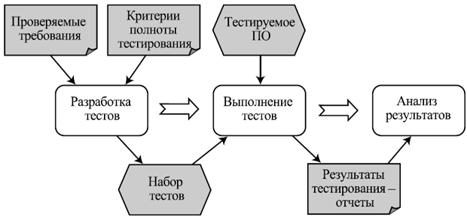

Рисунок 1. Процесс тестирования ПО

# **Типы ошибок и ручные методы тестирования**

Задача любого тестировщика заключается в нахождении наибольшего количества ошибок, поэтому он должен хорошо знать наиболее часто допускаемые ошибки и уметь находить их за минимально короткий период времени. Остальные ошибки, которые не являются типовыми, обнаруживаются только тщательно созданными наборами тестов. Однако, из этого не следует, что для типовых ошибок не нужно составлять тесты. Далее будет дана классификация ошибок, что поможет сосредоточить наши усилия в правильном направлении.

# **Классификация ошибок**

Для классификации ошибок мы должны определить термин «ошибка».

*«Ошибка – это расхождение между вычисленным, наблюдаемым и истинным, заданным или теоретически правильным значением». [2]*

Такое определение понятия «ошибка» не является универсальным, так как оно больше подходит для понятия «программная ошибка». В технологии программирования существуют не только программные ошибки, но и ошибки, связанные с созданием программного продукта, например, ошибки в документации программы. Но нас пока будут интересовать программные ошибки. Итак, по времени появления ошибки можно разделить на три вида:

• структурные ошибки набора;

• ошибки компиляции;

• ошибки периода выполнения.

Структурные ошибки возникают непосредственно при наборе программы. Что это за ошибки? Если кто-то работал в среде разработки Microsoft Visual Basic, то он знает, что если набрать оператор If, затем сравнение и нажать на клавишу Enter, не набрав слова Then, то Visual Basic укажет, что возникла ошибка компиляции. Это не совсем верно, так как компиляция в Visual Basic происходит только непосредственно при выполнении команды программы. В данном случае мы имеем дело именно со структурной ошибкой набора. Данный тип ошибок определяется либо при наборе программы (самой IDE (Integrated Development Environment) – интегрированной средой разработки) или при ее компиляции, если среда не разделяет первые два типа ошибок. К данному типу ошибок относятся такие как: несоответствие числа открывающих скобок числу закрывающих, отсутствие парного оператора (например, try без catch), неправильное употребление синтаксических знаков и т. п. Во многих средах разработки программного обеспечения данный тип ошибок объединяется со следующим типом, так как раннее определение ошибок вызывает некоторое неудобство при наборе программ (скажем, я задумал что-то написать, а потом вспомнил, что в начале пропустил оператор, тогда среда разработки может выдать мне ошибку при попытке перейти в другую строку). Еще раз нужно отметить, что данный тип ошибок достаточно уникален и выделяется в отдельный тип только некоторыми средами разработки программного обеспечения. Ошибки компиляции возникают из-за ошибок в тексте кода. Они включают ошибки в синтаксисе, неверное использование конструкций языка (оператор else в операторе for и т. п.), использование несуществующих объектов или свойств, методов у объектов. Среда разработки (компилятор) обнаружит эти ошибки при общей компиляции приложения и сообщит о последствиях этих ошибок. Необходимо подчеркнуть слово «последствия» – это очень важно. Дело в том, что часто, говоря об ошибках, мы не разделяем проявление ошибки и саму ошибку, хотя это и не одно и то же. Например, ошибка «неопределенный класс» не означает, что класс не определен. Он может быть неподключенным, так как не подключен пакет классов. Ошибки периода выполнения возникают, когда программа выполняется и компилятор (или операционная система, виртуальная машина) обнаруживает, что оператор делает попытку выполнить недопустимое или невозможное действие. Например, деление на ноль. Предположим, имеется такое выражение:

ratio = firstValue / sum.

Если переменная sum содержит ноль, то деление – недопустимая операция, хотя сам оператор синтаксически правилен. Прежде, чем программа обнаружит эту ошибку, ее необходимо запустить на выполнение. Хотя данный тип ошибок называется «ошибками периода выполнения», это не означает, что ошибки находятся только после запуска программы. Вы можете выполнять программу в уме и обнаружить ошибки данного типа, однако, понятно, что это крайне неэффективно. Если проанализировать все типы ошибок согласно первой классификации, то можно прийти к заключению, что при тестировании приходится иметь дело с ошибками периода выполнения, так как первые два типа ошибок определяются на этапе кодирования. В теоретической информатике программные ошибки классифицируют по степени нарушения логики на:

• синтаксические;

• семантические;

• прагматические.

Синтаксические ошибки заключаются в нарушении правописания или пунктуации в записи выражений, операторов и т. п., т. е. в нарушении грамматических правил языка. В качестве примеров синтаксических ошибок можно назвать:

• пропуск необходимого знака пунктуации;

• несогласованность скобок;

• пропуск нужных скобок;

• неверное написание зарезервированных слов;

• отсутствие описания массива.

Все ошибки данного типа обнаруживаются компилятором. Семантические ошибки заключаются в нарушении порядка операторов, параметров функций и употреблении выражений. Например, параметры у функции add (на языке Java) в следующем выражении указаны в неправильном порядке: GregorianCalendar.add(1, Calendar.MONTH). Параметр, указывающий изменяемое поле (в примере – месяц), должен идти первым. Семантические ошибки также обнаруживаются компилятором. Надо отметить, что некоторые исследователи относят семантические ошибки к следующей группе ошибок. Прагматические ошибки (или логические) заключаются в неправильной логике алгоритма, нарушении смысла вычислений и т. п. Они являются самыми сложными и крайне трудно обнаруживаются. Компилятор может выявить только следствие прагматической ошибки (см. выше пример с делением на ноль, компилятор обнаружит деление на ноль, но, когда и почему переменная sum стала равна нулю – должен найти программист). Таким образом, после рассмотрения двух классификаций ошибок можно прийти к выводу, что на этапе тестирования ищутся прагматические ошибки периода выполнения, так как остальные выявляются в процессе программирования. На этом можно было бы закончить рассмотрение классификаций, но с течением времени накапливался опыт обнаружения ошибок и сами ошибки, некоторые, из которых образуют характерные группы, которые могут тоже служить характерной классификацией.

**Ошибка адресации** – ошибка, состоящая в неправильной адресации данных (например, выход за пределы участка памяти).

**Ошибка ввода-вывода** – ошибка, возникающая в процессе обмена данными между устройствами памяти, внешними устройствами.

**Ошибка вычисления** – ошибка, возникающая при выполнении арифметических операций (например, разнотипные данные, деление на нуль и др.).

**Ошибка интерфейса** – программная ошибка, вызванная несовпадением характеристик фактических и формальных параметров (как правило, семантическая ошибка периода компиляции, но может быть и логической ошибкой периода выполнения).

**Ошибка обращения к данным** – ошибка, возникающая при обращении программы к данным (например, выход индекса за пределы массива, не инициализированные значения переменных и др.).

**Ошибка описания данных** – ошибка, допущенная в ходе описания данных.

# **Первичное выявление ошибок**

В течение многих лет большинство программистов убеждено в том, что программы пишутся исключительно для выполнения их на машине и не предназначены для чтения человеком, а единственным способом тестирования программы является ее исполнение на ЭВМ. Это мнение стало изменяться в начале 70-х годов в значительной степени благодаря книге Вейнберга «Психология программирования для ЭВМ». [3] Вейнберг показал, что программы должны быть удобочитаемыми и что их просмотр должен быть эффективным процессом обнаружения ошибок. По этой причине, прежде чем перейти к обсуждению традиционных методов тестирования, основанных на применении ЭВМ, рассмотрим процесс тестирования без применения ЭВМ («ручное тестирование»), являющийся по сути первичным обнаружением ошибок. Эксперименты показали, что методы ручного тестирования достаточно эффективны с точки зрения нахождения ошибок, так что один или несколько из них должны использоваться в каждом программном проекте. Описанные здесь методы предназначены для периода разработки, когда программа закодирована, но тестирование на ЭВМ еще не началось. Аналогичные методы могут быть получены и применены на более ранних этапах процесса создания программ (т. е. в конце каждого этапа проектирования). Следует заметить, что из-за неформальной природы методов ручного тестирования (неформальной с точки зрения других, более формальных методов, таких, как математическое доказательство корректности программ) первой реакцией часто является скептицизм, ощущение того, что простые и неформальные методы не могут быть полезными. Однако их использование показало, что они не «уводят в сторону». Скорее эти методы способствуют существенному увеличению производительности и повышению надежности программы. Во-первых, они обычно позволяют раньше обнаружить ошибки, уменьшить стоимость исправления последних и увеличить вероятность того, что корректировка произведена правильно. Во- вторых, психология программистов, по-видимому, изменяется, когда начинается тестирование на ЭВМ. Возрастает внутреннее напряжение и появляется тенденция «исправлять ошибки так быстро, как только это возможно». В результате программисты допускают больше промахов при корректировке ошибок, уже найденных во время тестирования на ЭВМ, чем при корректировке ошибок, найденных на более ранних этапах. Кроме того, скептицизм связан с тем, что это «первобытный метод». Да, сейчас стоимость машинного времени очень низка, а стоимость труда программиста, тестировщика высока и ряд руководителей пойдут на все, чтобы сократить расходы. Однако, есть другая сторона ручного тестирования – при тестировании за компьютером причины ошибок выявляются только в программе, а самая глубокая их причина – мышление программиста, как правило, не претерпевает изменений, при ручном же тестировании, программист глубоко анализирует свой код, попутно выявляя возможные пути его оптимизации, и изменяет собственный стиль мышления, повышая квалификацию. Таким образом, можно прийти к выводу, что ручное тестирование можно и нужно проводить на первичном этапе, особенно, если нет прессинга времени и бюджета.

# **Инспекции и сквозные просмотры**

Инспекции исходного текста и сквозные просмотры являются основными методами ручного тестирования. Так как эти два метода имеют много общего, они рассматриваются здесь совместно. Инспекции и сквозные просмотры включают в себя чтение или визуальную проверку программы группой лиц. Эти методы развиты из идей Вейнберга. Оба метода предполагают некоторую подготовительную работу. Завершающим этапом является «обмен мнениями» – собрание, проводимое участниками проверки. Цель такого собрания – нахождение ошибок, но не их устранение (т. е. тестирование, а не отладка). Инспекции и сквозные просмотры широко практикуются в настоящее время, но причины их успеха до сих пор еще недостаточно выяснены. Заметим, что данный процесс выполняется группой лиц (оптимально три-четыре человека), лишь один из которых является автором программы. Следовательно, программа, по существу, тестируется не автором, а другими людьми, которые руководствуются изложенными ранее принципами (в разделе 1), обычно не эффективными при тестировании собственной программы. Фактически «инспекция» и «сквозной просмотр» – просто новые названия старого метода «проверки за столом» (состоящего в том, что программист просматривает свою программу перед ее тестированием), однако они гораздо более эффективны опять-таки по той же причине: в процессе участвует не только автор программы, но и другие лица. Результатом использования этих методов является, обычно, точное определение природы ошибок. Кроме того, с помощью данных методов обнаруживают группы ошибок, что позволяет в дальнейшем корректировать сразу несколько ошибок. С другой стороны, при тестировании на ЭВМ обычно выявляют только симптомы ошибок (например, программа не закончилась или напечатала бессмысленный результат), а сами они определяются поодиночке.

# **Стратегии тестирования**

*«Отлаженная программа – это программа, для которой*

*пока еще не найдены такие условия, в которых она*

*окажется неработоспособной»*

Каждый, кто сталкивается с тестированием, первое что слышит – это метод черного, серого и белого ящика. И хотя их общая идея проста как все гениальное, но то, что на самом деле это не два метода, а классы методов или стратегии, удивляет даже специалистов. В данной главе будут рассмотрены классические методы, которые относятся к стратегиям чёрного, белого и серого ящика. Это методы, которые предназначены для тестирования не программного комплекса в целом, а для тестирования, прежде всего, программного кода. Понимание данных методов позволит вам оценивать остальные методы с точки зрения полноты тестирования и подхода к тестированию.

Хотя перечисленные методы будут рассматриваться здесь по отдельности, при проектировании эффективного теста программы рекомендуется использовать если не все эти методы, то, по крайней мере, большинство из них, так как каждый метод имеет определенные достоинства и недостатки (например, возможность обнаруживать и пропускать различные типы ошибок). Правда, эти методы весьма трудоемки, поэтому некоторые специалисты, ознакомившись с ними, могут не согласиться с данной рекомендацией. Однако следует представлять себе, что тестирование программы – чрезвычайно сложная задача. Для иллюстрации этого приведу известное изречение:

*«Если вы думаете, что разработка и кодирование программы – вещь трудная, то вы еще ничего не видели». Г. Майерс*

Рекомендуемая процедура заключается в том, чтобы разрабатывать тесты, используя стратегию черного ящика, а затем как необходимое условие – дополнительные тесты, используя методы белого ящика.

# **Тестирование путём покрытия логики программы**

# **Проверка «чёрного ящика»**

Проверка «черного ящика» – это метод тестирования программного обеспечения, при котором функциональность исследуется без рассмотрения кода, деталей реализации и знаний о внутреннем устройстве программного обеспечения (ПО). Тестировщики пишут тест-кейсы, опираясь только на требования и спецификацию программного обеспечения.

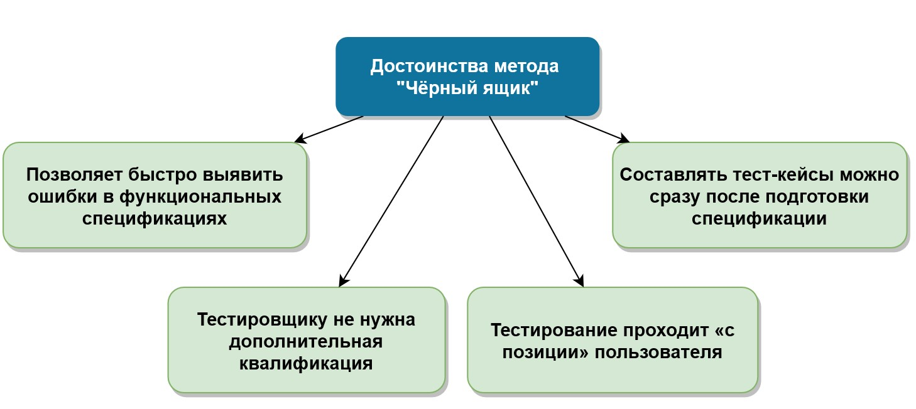

Рисунок . Достоинства метода "чёрный ящик"

Метод имитирует поведение пользователя, у которого нет никаких знаний о внутреннем устройстве программы. Методом «черного ящика» проводятся следующие виды тестирования:

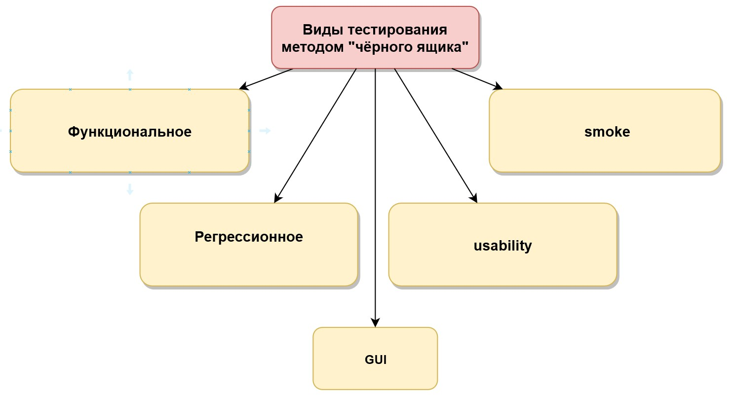

Рисунок . Виды тестирования методом "чёрного ящика"

К сожалению, использование этого метода далеко не всегда является достаточным при тестировании, так как существует высокая вероятность пропуска ошибки. Рассмотрим пример из практики.

*Мы занимались тестированием формы регистрации и оплаты для VPN-провайдера. При регистрации клиенту предлагался на выбор набор тарифных планов и дополнительных услуг. После выбора и оплаты регистрация завершалась, и клиент попадал в свой личный кабинет. Мы проверили эту процедуру вдоль и поперек: все работало так, как нужно, ровно до того чудесного дня, когда было принято решение ввести новый промоплан для привлечения клиентов. Первая акция такого рода прошла весьма успешно: при регистрации по промоплану клиенту начислялся бонус на счет, и давался бесплатный доступ на 30 дней к одному дружественному сервису.*

*Вторая промо-акция отличалась тем, что клиенту при регистрации предлагался на выбор один из трех дружественных сервисов для бесплатного доступа. И тут что-то пошло не так: всем новым клиентам отправлялся доступ только к дружественному сервису из первой акции. Мы получили волну возмущения в саппорте и отток клиентов.  
Ошибка заключалась в том, что первая промо-акция была учтена в базе под названием promo_1, а вторая – под promo_12, promo_13 и promo_14, но при этом в базу все записывалось под именем promo_1. Данные промо-акции не внесли в спецификацию, поэтому тест-кейсы не были составлены для новых акций. У тестировщиков не было доступа в базу, и они не могли проверить правильность записи о тарифном плане.*

# **Проверка «белого ящика»**

У этого метода существует несколько названий («стеклянный ящик», «открытый ящик» и др.), но чаще всего его все-таки именуют методом «белого ящика». Проверка «белого ящика» – это метод тестирования программного обеспечения, который предполагает, что внутренняя структура, устройство и реализация системы известны тестировщику.

Тестирование в «белом ящике» включает в себя несколько типов тестирования, применяемых для оценки удобства использования приложения, блока кода или конкретного программного пакета:

Как правило, таким видом тестирования на проектах занимаются сами программисты, ведь для использования этого метода тестировщик должен обладать достаточно высокой квалификацией.

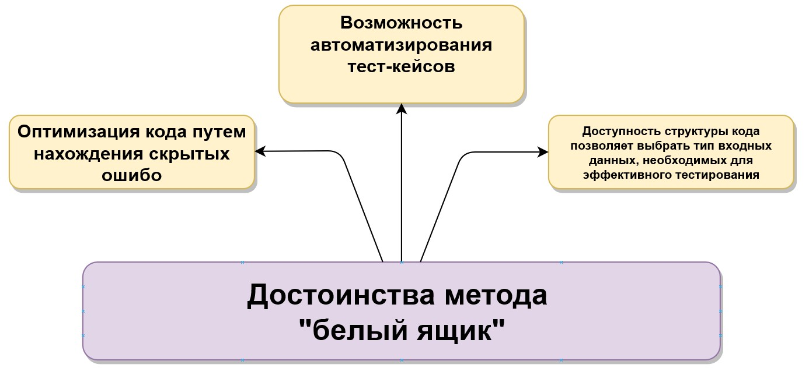

Рисунок 5. Достоинства метода "белый ящик"

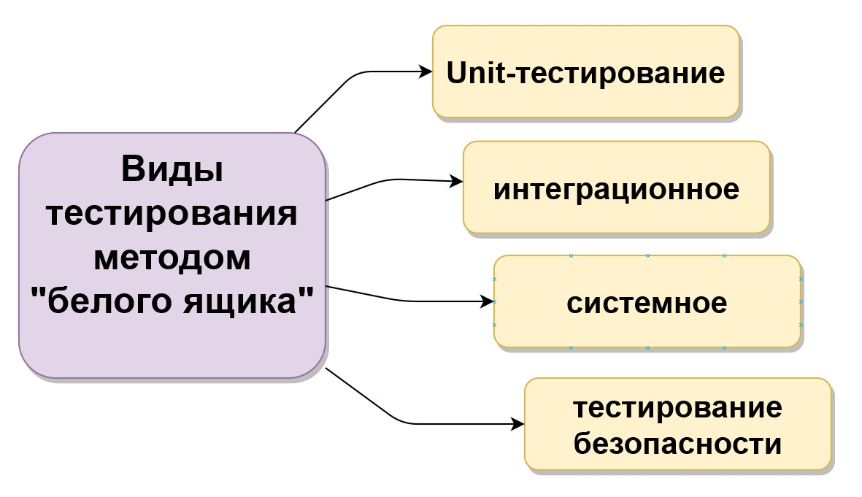

Рисунок 4. Виды тестирования методом "белого ящика"

Степень сложности тестирования методом «белого ящика» зависит от сложности вашего приложения/сервиса и от количества функций, которые оно выполняет.

*Вернемся к нашему примеру. На входе мы имеем название подписки, на выходе – информацию по ней. Обычно список подписок хранится в базе данных, подписки могут добавляться в произвольные моменты времени. Black-box тестирование просто не сможет обеспечить стопроцентное покрытие, ведь с точки зрения этого метода набор тестов устареет в момент добавления новой подписки в базу данных. В данном случае white-box тестирование имеет неоспоримое преимущество в виде прямого доступа к информации из базы данных. Наш набор тестов может загрузить список всех имеющихся подписок из базы данных и проверить, выдает ли контроллер в backend-е информацию о подписке для всех элементов списка.*

# **Проверка «серого ящика»**

Проверка «серого ящика» – это метод тестирования программного продукта или приложения с частичным знанием его внутреннего устройства. Для выполнения тестирования «серого ящика» нет необходимости в доступе тестировщика к исходному коду. Тесты пишутся на основе знания алгоритма, архитектуры, внутренних состояний или других высокоуровневых описаний поведения программы.

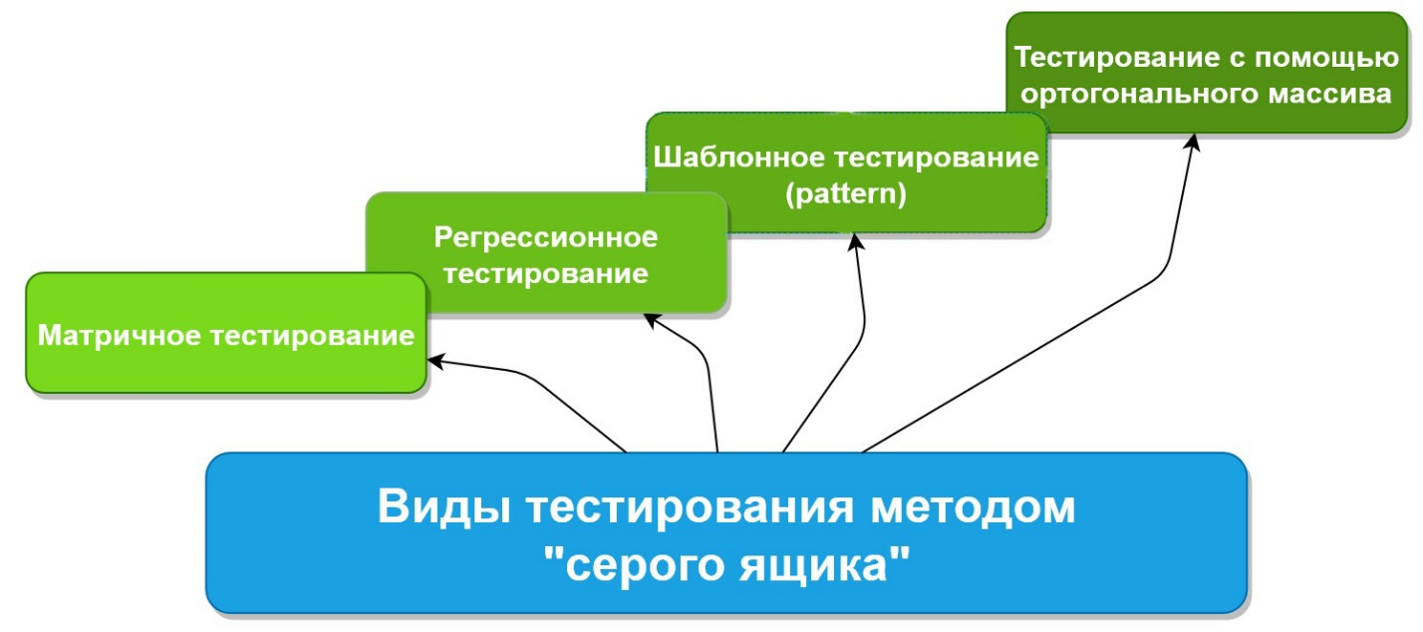

Рисунок 6. Виды тестирования методом "серого ящика"

Достоинства метода:

* Тестирование серого ящика включает в себя плюсы тестирования «черного» и «белого». Другими словами, тестировщик смотрит на объект тестирования с позиции «черного» ящика, но при этом проводит анализ на основе тех данных, что он знает о системе.
* Тестировщик может проектировать и использовать более сложные сценарии тестирования.
* Тестировщик работает совместно с разработчиком, что позволяет на начальном этапе убрать избыточные тест-кейсы. Это сокращает время функционального и нефункционального тестирования и положительно влияет на общее качество продукта.
* Предоставляет разработчику достаточно времени для исправления дефектов.

Недостатки метода:

* Возможность анализа кода и тестового покрытия ограничена, так как доступ к исходному коду отсутствует.
* Тесты могут быть избыточными в том случае, когда разработчик также проверяет свой код Unit-тестами.
* Нельзя протестировать все возможные потоки ввода и вывода, поскольку на это требуется слишком много времени.

В нашем примере у каждого клиента мог быть набор дополнительных функций (capabilities):

* «can_vpn» – клиент мог подключиться к VPN;
* «can_double_vpn» – клиент получал возможность подключиться к VPN, используя функцию DoubleVPN;
* «can_port_forward» – клиент имел дополнительный порт для входящих подключений на стороне сервера;
* «can_promo1» – клиент имел доступ к дружественному сервису.

Для удобства проверки разработчики предусмотрели возможность тестировщикам читать набор разрешенных функций из таблицы capabilities для каждого клиента. Тестировщики ставили тарифный план (подписку) и проверяли правильность изменения флагов в этой таблице. Без использования методики «серого ящика» проверка возможности для клиента совершить VPN-соединение в сочетании с дополнительными функциями потребовала бы гораздо больших затрат времени и труда.

# **Заключение**

Из представленной информации можно понять, что метод «серого ящика» помогает в следующих случаях:

* когда нет возможности использовать «белый ящик»;
* когда необходимо более полное покрытие по сравнению с «черным ящиком».

Используя этот метод, тестировщики получают доступ к проектной документации и могут подготовить и создать более точные и полные тест-кейсы и сценарии тестирования. Наибольшая эффективность применения «серого ящика» достигается при тестировании web-приложений, web-сервисов, безопасности, GUI, а также для функционального тестирования.

# **Список используемой литературы**

* 1. Особенности тестирования «серого ящика» [Сайт] – Режим доступа:<https://quality-lab.ru/key-principles-of-gray-box-testing/>
  2. Першиков В. И., Савинков В. М. Толковый словарь по информатике. – М.: Финансы и статистика, 1991. – 543 с.
  3. Weinberg G. M. The Psychology of Computer Programming. New York, Van Nostrand Reinhold, 1971.
  4. Виды тестирования ПО [Сайт] – Режим доступа: <http://wiki.rosalab.ru/ru/index.php/Виды_тестирования_ПО>